19-20 лютого 2026 року відбудеться Всеукраїнський Симпозіум «Механіка суцільного середовища і міцності конструкцій» до150-річча від дня народження академіка АН України  Олександра Миколайовича Динника.  (31.01.1876 – 22.09.1950)  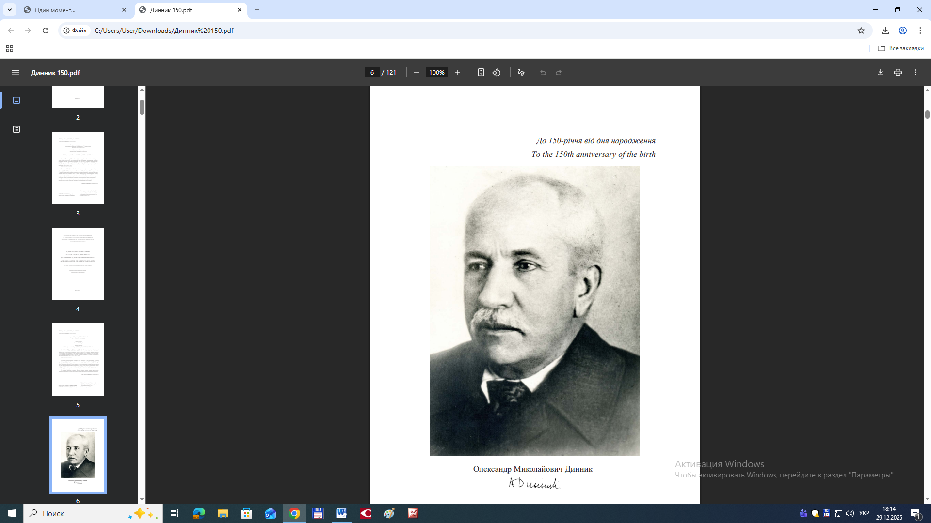  ОрганІзацІЙнИй комІтет  Голова: академік НАНУ Булат А. Ф.  Заступники голови: Дзюба А. П., Дзюба С. В.  Вчений секретар: Стеблянко П. О.  Члени оргкомітету:  Грищак В. З., Дреус А. Ю., Комаров О. В.,  Лобода В. В., Пошивалов В. П., Сіренко В. М. | ОРГАНІЗАТОРИ СИМПОЗІУМУ  Міністерство освіти і науки України,  Національна академія наук України,  Дніпровський національний університет  ім. О. Гончара,  Придніпровський науковий  центр НАНУ і МОНУ,  Інститут механіки ім. С.П. Тимошенка НАНУ,  Інститут геотехнічної механіки ім. М.С. Полякова НАНУ,  Інститут технічної механіки НАНУ і ДКАУ  Адреса оргкомітету Симпозіуму  ДНУ імені Олеся Гончара, м. Дніпро,  пр. Д. Яворницького, 35, корп. 5-А, кім. 12, ПНДЛ міцності і надійності конструкцій імені академіка В.І. Моссаковського  Симпозіум відбудеться 19-20.02.2026 р.  в on-line форматі  Матеріали симпозіуму будуть розміщені на електронних ресурсах ДНУ ім. О. Гончара  Авторам доповідей необхідно повідомити про готовність зробити публічну доповідь  За погодженням з авторами участь в засіданні симпозіуму може бути обмежена лише публікацією поданих матеріалів та участю в дискусіях.  Код доступу та час проведення засідань  буде оголошено додатково. | ТЕМАТИКА ДОПОВІДЕЙ  - Механіка деформівного твердого тіла  - Механіка рідини, газу та плазми.  - Механіка конструкцій нової техніки.  ОФОРМЛЕННЯ МАТЕРІАЛІВ КОНФЕРЕНЦІЇ  Матеріали доповідей оформлюються на аркушах формату А4 через 1 інтервал. Робочі мови: англійська, українська.  Усі поля – 25 мм.  Перша сторінка: назва доповіді прописними літерами посередині рядка; нижче, через два інтервали, посередині рядка ініціали і прізвища авторів; нижче – повна назва організації. Нижче, через 2 інтервали – основний текст тез доповіді.  Шрифт Times New Roman, 12 pt.  Матеріали подаються в електронному вигляді (формат doc, docx) за адресою  e-mail: caf-vmi@ukr.net  д.ф.-м.н., проф.  Стеблянко Павло Олексійович  Прийом тез доповідей до 15.02.2026 р.

